
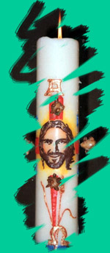
MISA CON NENOS

17 de abril del 2022

Domingo de Pascua -1º -C
Xoán 20, 1-9: “Viu os lenzos tendidos; viu e creu”
Mensaxe: PASCUA: Cristo VIVE!
Os que MORREN na cruz RESUCITARÁN
-
1. MONICIÓN DE ENTRADA
Irmáns e irmás, sede benvidos, neste día gozoso da Pascua, a celebrar a Resurrección do Señor. Xesús, o crucificado, vive agora para sempre: resucitou.
-No nome do Pai... Cristo Resucitado, vivo e presente entre nós, sexa con todos vós.

2. RENOVACIÓN DAS PROMESAS DO BAUTISMO
Xesús resucitado deunos o seu mesma vida mediante o Bautismo. Renovámolo hoxe, coas mesmas promesas e coa aspersión da auga.
Declaremos, pois, publicamente, a nosa renuncia a todo o que se opón á vida nova de Xesús.
-Renunciades ao pecado, para poder vivir na liberdade dos fillos de Deus? -Si, renuncio.
-Renunciades ás seducións do mal, para que non domine en vós o pecado? -Si, renuncio.
-Renunciades a Satán, pai e príncipe do pecado? -Si, renuncio.

3. ASPERSIÓN COA AUGA
Recordando o noso propio bautismo polo que se nos incorporou á mesma vida de Deus imos recibir sobre nós esta auga que se bendiciu onte á noite na Vixilia Pascual. Trátase dun signo que nos fai presente a grandeza de Deus e o compromiso que adquirimos no bautismo de vivir a vida nova de resucitados.
-Oh Deus, que no domingo, día memorial da resurrección,
reúnes á Igrexa, esposa e corpo de Cristo;
bendí ao teu pobo e, por medio desta auga,
reaviva en todos nós o recordo e a graza do bautismo,
a nosa primeira Pascua. Por Xesucristo, o noso Señor. (Aspersión ao pobo).

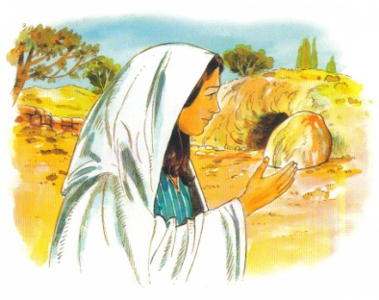

4.MONICIÓN ÁS LECTURAS
Cada domingo, na Eucaristía, faise presente entre nós Xesús morto e resucitado, vivo para sempre. Hoxe, no domingo máis grande do ano, o domingo de Pascua, as lecturas anunciarannos este feito decisivo que nos reúne aquí no templo domingo tras domingo: a vida nova de Xesús, que nos dá vida a nós. Escoitemos con atención este anuncio salvador.

5. PROFESIÓN DE FE
Neste día de Pascua, renovemos todos xuntos o compromiso da nosa fe bautismal.
Presidente: Creedes en Deus, Pai Todopoderoso, creador do ceo e da terra? Todos: Si, creo.
Presidente: Creedes en Xesucristo, o seu único Fillo, o noso Señor, que naceu de Santa María Virxe, morreu, foi sepulto, resucitou de entre os mortos e está sentado á dereita do Pai? Todos: Si, creo.
Presidente: Creedes no Espírito Santo, na Santa Igrexa católica, a comuñón dos Santos, o perdón dos pecados, a resurrección dos mortos e na vida eterna? Todos: Si, creo.
Esta é a nosa fe, e é unha alegría poder proclamala a viva voz e todos xuntos.

6. ORACIÓN DOS FIEIS

Xesús ha pasado da morte á Vida. Coa confianza que nos dá sabernos partícipes da súa Vida, dicimos:

-Señor, dános a túa Vida!

1.- Para que a Igrexa dea testemuño da resurrección traballando sempre en favor da vida, e dunha vida digna e xusta. Oremos.

2.- Para que Xesús resucitado contáxienos a súa alegría, o seu amor e a súa vida, e déanos forza para anunciarlle e ser as súas testemuñas. Oremos.

3.- Para que a fe na resurrección ilumine nosa vida e o misterio da nosa morte. Oremos.

4.- Para que o gozo pola resurrección de Cristo fáganos compartir a nosa esperanza con quen sofre por diferentes causas levándolles a luz de Deus. Oremos.

5. Para que a nosa comunidade parroquial, acollendo a Vida de Xesús, traballe sen cesar anunciando o Evanxeo e a Vida a todas as persoas. Oremos.

6.- Para que sintamos unha comunidade viva, co Señor resucitado presente entre nós, que acolle, escoita e acompaña a todos. Oremos.

Dános, Señor, a túa Vida, que nos faga auténticas testemuñas do teu amor. Por Xesucristo.

5. PROCESIÓN DE OFRENDAS
PANCARTA: RESUCITOU!: A alegría da nosa fe cristiá querémola manifestar con esta pancarta: RESUCITOU! Que como cristiáns manifestemos publicamente que, a nosa fe, é alegría, gozo e futuro no ceo.
SUDARIO: O sepulcro baleiro, a alegría da Virxe María e das Santas Mujeres que foron e non atoparon o corpo de Xesús, querémolo simbolizar con este sudario. O branco da Pascua imponse sobre o negro da morte.
PAN E XERRA DE VIÑO: Finalmente, a presenza do Señor, seguímola sentindo e lembrando no mandamento do amor, no sacerdocio e na eucaristía que Xesús deixounos en Xoves Santo. Por iso, hoxe, presentamos este gran pan e esta xerra de viño onde pon ALELUIA!
Unhas velas que se acenden no cirio pascual
Os óleos.

6. BENDICIÓN SOLEMNE:
+ O Deus, que pola resurrección do seu Fillo Xesús vos ten redimido e adoptado como fillos, énchavos de alegría coas súas bendicións. Amén.
+ E xa que pola salvación de Cristo recibistes o don da liberdade verdadeira, pola súa bondade recibades tamén a herdanza eterna. Amén.
+ E, pois confesando a fe resucitastes con Cristo no bautismo, polas vosas boas obras merezades ser admitidos na patria do ceo. Amén.
E a bendición de Deus Pai, Fillo e Espírito Santo, descenda sobre vós.
Irmáns, anunciade a todos a alegría do Señor resucitado, sede as súas testemuñas.
Podedes ir en paz, ALELUIA, ALELUIA./ Deamos grazas a Deus ALELUIA, ALELUIA.

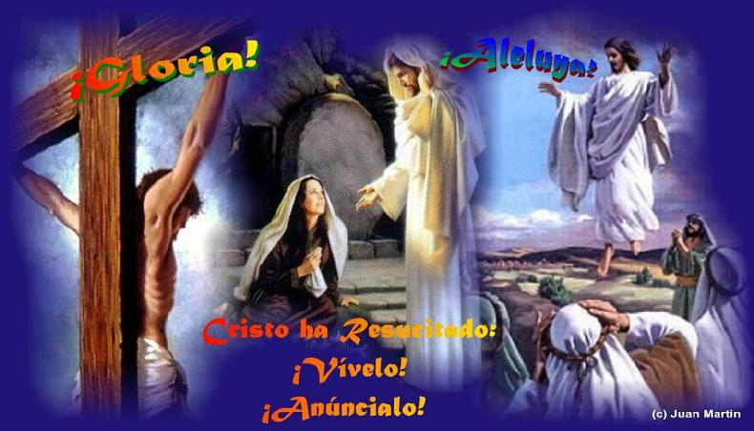

6. SUXESTIÓNS:
-Aprendamos a vivir o tempo de pascua con alegría, sentindo a presenza de Cristo vivo entre nós e testemuñando a alegría de crer nel.
-Aprendamos de Mª Magdalena, Pedro, Xoán, ou do papa Francisco a necesidade de contar a outros a alegría pascual.
-Acheguémonos a comulgar mostrando gran respecto ao pan e viño consagrados. Neles (como no sepulcro) hai unha novidade: Cristo está presente neles para que alimentándonos por el sexamos homes e mulleres novos nesta vida polo don da súa resurrección.
-Adornemos para a vixilia pascual e para a pascua o presbiterio con flores sobre todo a pila bautismal e o cirio pascual. Tamén podemos poñer algún cartel cunha icona do resucitado e frases como “Cristo vive!”. Ou poñer xunto á pila bautismal un recipiente con auga para levala ás casas. Tamén se podería poñer a cruz con flores e cos cravos e a coroa de espiñas nun pano branco. Os ortodoxos adornan os ovos de pascua pintados con cores moi vistosas, mesmo nos xardíns.
-Non estaría de máis tras a vixilia pascual ou da misa de pascua facer unha pequena festa na que compartimos algunha sobremesa (ágape pascual) para crear lazos na comunidade e compartir a alegría pascual.

7.VIDEOS:DOMINGO DE PASCUA 1º-C
-A semana santa en debuxos: https://www.youtube.com/watch?v=xU43VuUD-II
-Xesús e o sepulcro baleiro, película: https://www.youtube.com/watch?v=T74TX9yZv28
-Xoán 20, 1-9, película: https://www.youtube.com/watch?v=5xgrkK2mJJk
-Evanxeo vixilia Pascua, película: http://youtu.be/M-KtQ6BPMjg
-Xesús é colocado nun sepulcro e Resucitou aos tres días: https://www.youtube.com/watch?v=i6sMQ3EeLGs
-Unha loita apaixonada, reflexión: https://www.youtube.com/watch?v=TIY1xgo8W10&t=135s
-“Mundo Novo”, reflexión: https://www.youtube.com/watch?v=O9Y-K2Qv4ws)
-A alegría de soñar, reflexión: https://www.youtube.com/watch?v=Mpkf82Oho5E&list=UUUpxM9aeGr1dAVvlSX9VFdQ
-Hoxe cúmprese, reflexión: https://www.youtube.com/watch?v=bm7LqGkFIMQ
-Viu, creu, reflexión: https://www.youtube.com/watch?v=iEueuMO2QyE
-Un tal Xesús: “O primeiro día da semana”: http://www.youtube.com/watch?v=l6KMENBy5-U
-Celebración da Vixilia Pascual con linguaxe de signos: https://www.youtube.com/watch?v=1-PFYhnOlJo
-Unha pascua moi espacial.... nenos en inglés: https://www.youtube.com/watch?v=zY2NH8Wpoog
-El Vive - Javier Brú | Domingo de Pascua (Jn 20, 1-9): https://www.youtube.com/watch?time_continue=33&v=Eru4G07BkGA
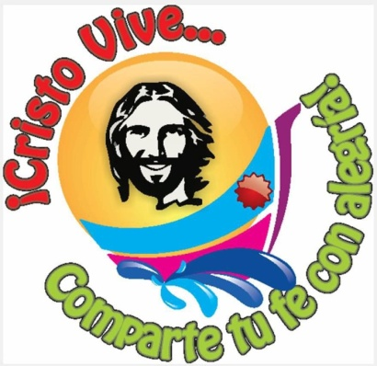

-Tomé, apóstolo: https://doblaje.fandom.com/es/wiki/Tom%C3%A1s_Ap%C3%B3stol

